《安全评价报告信息公布表》
机构名称 | 重庆市安全生产科学研究有限公司 |  |  |  |  |  |  | 资质证号 |  | APJ-(渝)-001
委托单位 | 余庆渝黔花炮材料专营有限公司
项目名称 | 余庆渝黔花炮材料专营有限公司余庆县烟花爆竹化工原材料仓库建设项目安全验收评价报告
项目类别 | □预评价 □现状评价 ☑验收评价 □其他
所属业务类别 |  | 烟花爆竹
安全评价过程控制情况
安全评价项目管理 | 项目组组长 |  |  |  |  |  | 技术负责人 |  |  |  | 过程控制负责人
安全评价项目管理 | 朱继红 |  |  |  |  |  | 刘国勇 |  |  |  | 冯 皓
编制过程 | 报告编制人 |  |  |  | 报告提交日期 |  |  |  | 报告审核人 |  |  |  | 报告审批人
编制过程 | 王永辉 |  |  |  | 2022.4 |  |  |  | 蔡治勇 |  |  |  | 蔡治勇
姓 名 | 认定专业 |  |  | 安全评价师从业识别卡/证书编号 |  |  |  |  | 注册安全工程师  注册证号 |  |  |  |  | 是否专职
朱继红 | 化工工艺专业 |  |  | 0800000000207382 |  |  |  |  | / |  |  |  |  | 是
孟萌萌 | 电气专业 |  |  | 1100000000301652 |  |  |  |  | / |  |  |  |  | 是
王永辉 | 电气专业 |  |  | 1800000000301263 |  |  |  |  | / |  |  |  |  | 是
唐波 | 机械专业 |  |  | S011053000110192003004 |  |  |  |  | / |  |  |  |  | 是
席刚 | 化工工艺专业 |  |  | S011032000110192001214 |  |  |  |  | / |  |  |  |  | 是
陈红旭 | 机械专业 |  |  | S011053000110202001951 |  |  |  |  | / |  |  |  |  | 是
田祖伟 | 安全工程专业 |  |  | S011053000110202001767 |  |  |  |  | / |  |  |  |  | 是
何文勋 | 安全工程专业 |  |  | S011053000110193002272 |  |  |  |  | / |  |  |  |  | 是
刘文娟 | 自动化专业 |  |  | 1700000000201153 |  |  |  |  | / |  |  |  |  | 是
刘国勇 | 化工工艺 |  |  | 1800000000100099 |  |  |  |  | 0016637 |  |  |  |  | 是
冯皓 | 机械；化工机械 |  |  | S011053000110201000802 |  |  |  |  | 0016637 |  |  |  |  | 是
蔡治勇 | 热能与动力；火工 |  |  | 0800000000102949 |  |  |  |  | 0074134 |  |  |  |  | 是
项目简介 | 项目简介：  单位名称：余庆渝黔花炮材料专营有限公司  项目名称：余庆渝黔花炮材料专营有限公司余庆县烟花爆竹化工原材料仓库建设项目  地 址：余庆县龙溪镇芝州村  所属行业：危险化学品经营  建设性质：新 建  主要负责人：程 暾（法定代表人）  占地面积：10亩  竣工时间：2021年12月28日  员工人数：4人（其中1名主要负责人、1名安全员、2名从业人员）  储存经营品种：烟花爆竹化工原材料（高氯酸钾，封口土）  储存规模：高氯酸钾160t，封口土200t。  余庆渝黔花炮材料专营有限公司成立于2019年5月，统一社会信用代码证号：91520329MA6HPDYG23；注册资本：1000万元；公司类型：有限责任公司；公司注册地址位于余庆县经济开发区龙溪工业园区，公司法定代表人：程暾。主要从事烟花爆竹化工原材料（高氯酸钾、封口土）的储存经营。  余庆渝黔花炮材料专营有限公司余庆县烟花爆竹化工原材料仓库位于余庆县龙溪镇芝州村。该项目于2019年5月27日经余庆县发展和改革局同意并进行备案，该项目占地面积10亩，项目建筑面积1632.97m²，总投资400万元（其中基础投入150万元，安全投入50万元）。  现场勘察照片：  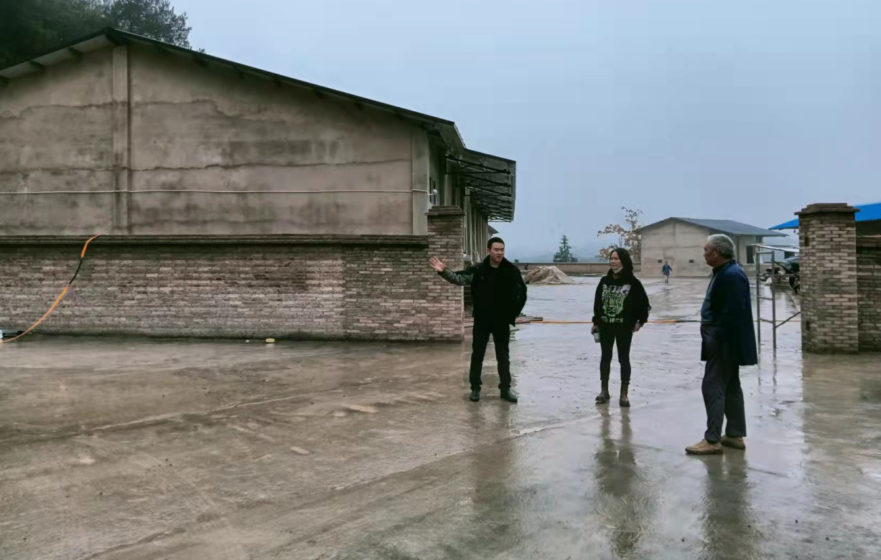
现场开展工作情况 | 勘验人员 |  | 勘验时间 |  |  | 勘验任务 |  |  |  |  |  | 勘验中的问题
现场开展工作情况 | 朱继红 |  | 2021年12月21日 |  |  | 对项目情况、周边环境、法律法规的符合性进行勘察。 |  |  |  |  |  | 详见现场附表：现场不符合项及整改建议
现场开展工作情况 | 王永辉 |  | 2021年12月21日 |  |  | 对改造项目情况、周边环境、现场进行勘察并收集资料。

